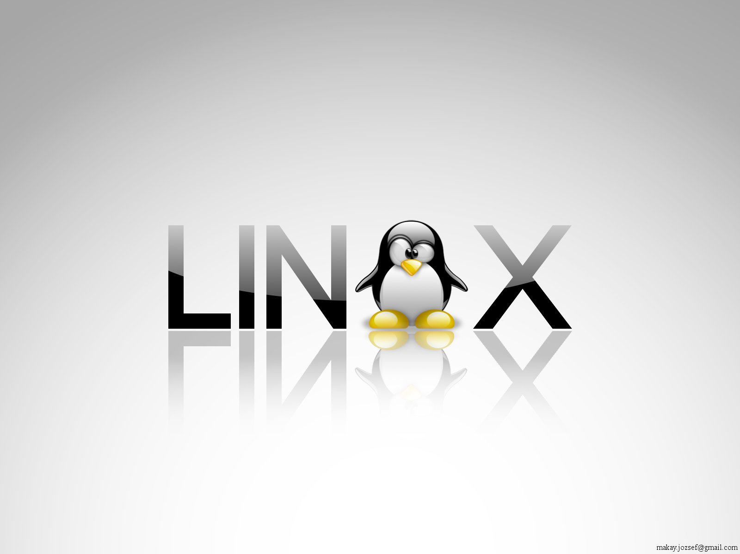

Pedro Rafael Montoya Leon

Prof. Daniel Nuño

Materia: Programación Visual 3

Turno Matutino \ Cuarto semestre

**2.1 Predecesores**  
[](http://histinf.blogs.upv.es/files/2011/12/7.png)**La historia de Linux comenzó mucho antes de lo que la mayoría de gente piensa, ya que, en 1969, Ken Thompson, de AT&T Bell Laboratories, desarrolló el sistema operativo Unix, adaptándolo a las necesidades de un entorno de investigación, sin saber la importancia que llegaría a tener su trabajo. Un año después Dennis Ritchie (creador del lenguaje de programación C), colaboró con Ken Thompson para pasar el código del sistema Unix a C. Lo que convierto a Unix en un sistema operativo transportable.  
Unix creció gradualmente hasta convertirse en un producto de software estándar, distribuido por muchos vendedores tales como Novell e IBM. Sus primeras versiones fueron distribuidas de forma gratuita a los departamentos científicos de informática de muchas universidades de renombre.  
En 1972, los laboratorios Bell empezaron a emitir versiones oficiales de Unix y a otorgar licencias del sistema a distintos usuarios. En 1975, Berkeley lanzó su propia versión de Unix (BSD). Esta versión de Unix se convirtió en la principal competidora de la versión de los laboratorios Bell de ATT&T, pero no era la única ya que, en 1980, Microsoft desarrolló una versión de Unix para PC llamada Xenix.  
En 1991 esta organización desarrolló el SistemaV versión4, que incorporaba casi todas las características que se encuentran en el SistemaV versión3, BSDversión4.3, SunOS y Xenix. Como respuesta a esta nueva versión, varias compañías, tales como IBM y Hewlett Packard, establecieron la Open Software Foundation (OSF) para crear su propia versión estándar del Unix.  
Debido a la proliferación de versiones de Unix en las décadas anteriores, el Instituto de Ingenieros Eléctricos y Electrónicos (IIEE) desarrollo un estándar del Unix independiente para el American National Institute (ANSI). Este nuevo estándar ANSI del Unix se llama Portable Operating System Interface for Computer Environments (POSIX). Este estándar define una norma universal a la cual se deben adherir todas las versiones de Unix.  
[](http://histinf.blogs.upv.es/files/2011/12/8.png)En esa época, los estudiantes utilizaban un programa llamado Minix, que incorporaba diferentes características de Unix. Minix fue creado por el profesor Andrew Tannenbaum. Director del Departamento de Sistemas de la Universidad de Vrije, Amsterdam.  
Profesor de Arquitectura de Ordenadores y Sistemas Operativos. Licenciado en el MIT, y doctorado en la Universidad de Berkeley, California. En 1992 participó debate con Linus sobre la idea de este utilizar un núcleo monolítico en vez de los basados en un micronúcleo que Tanenbaum creía que serían la base de los sistemas operativos futuros.**